Αναλυτικά, οι προς βελτίωση κόμβοι είναι οι παρακάτω:
• Κόμβος 1: “Τρία Γεφύρια” , μεταξύ της Τριτεύουσας Εθνικής Οδού Κέρκυρας – Γύρου Αχιλλείου και της Κύριας Δημοτικής οδού Αλεπού" - Κανάλια. Ο κόμβος σήμερα είναι
τετρασκελείς και η κυκλοφορία ρυθμίζεται με φωτεινή σηματοδότηση.
• Κόμβος 2: “Σωτηριώτισσας” , μεταξύ της δευτερεύουσας εθνικής οδού Κέρκυρας -Παλαιοκαστρίτσας και της δημοτικής οδού Κοντοκαλίου, περίπου στο 6ο χλμ. Ε.Ο. Κέρκυρας -
Παλαιοκαστρίτσας. Ο κόμβος σήμερα είναι τρισκελείς και η κυκλοφορία ρυθμίζεται με σήμανση υποχρεωτικής διακοπής πορείας ("STOP").
• Κόμβος 3: “Εκάτης” , μεταξύ της δευτερεύουσας εθνικής οδού" Κέρκυρας – Παλαιοκαστρίτσας και της δημοτικής οδού Εθνικής Αντιστάσεως. Ο κόμβος σήμερα είναι τρισκελείς και η κυκλοφορία ρυθμίζεται με φωτεινή σηματοδότηση.
Με την ανακατασκευή των παραπάνω κόμβων ως κυκλικούς, θα επιτευχτεί βελτιωμένη εποπτεία, σαφέστερη καθοδήγηση των οδηγών ως προς τις εντός κόμβου κινήσεις και σημαντική μείωση της ταχύτητας των διερχομένων οχημάτων, προς όφελος της οδικής ασφάλειας.
Κόμβος στα Τρία Γεφύρια | Κόμβος στην Εκάτη
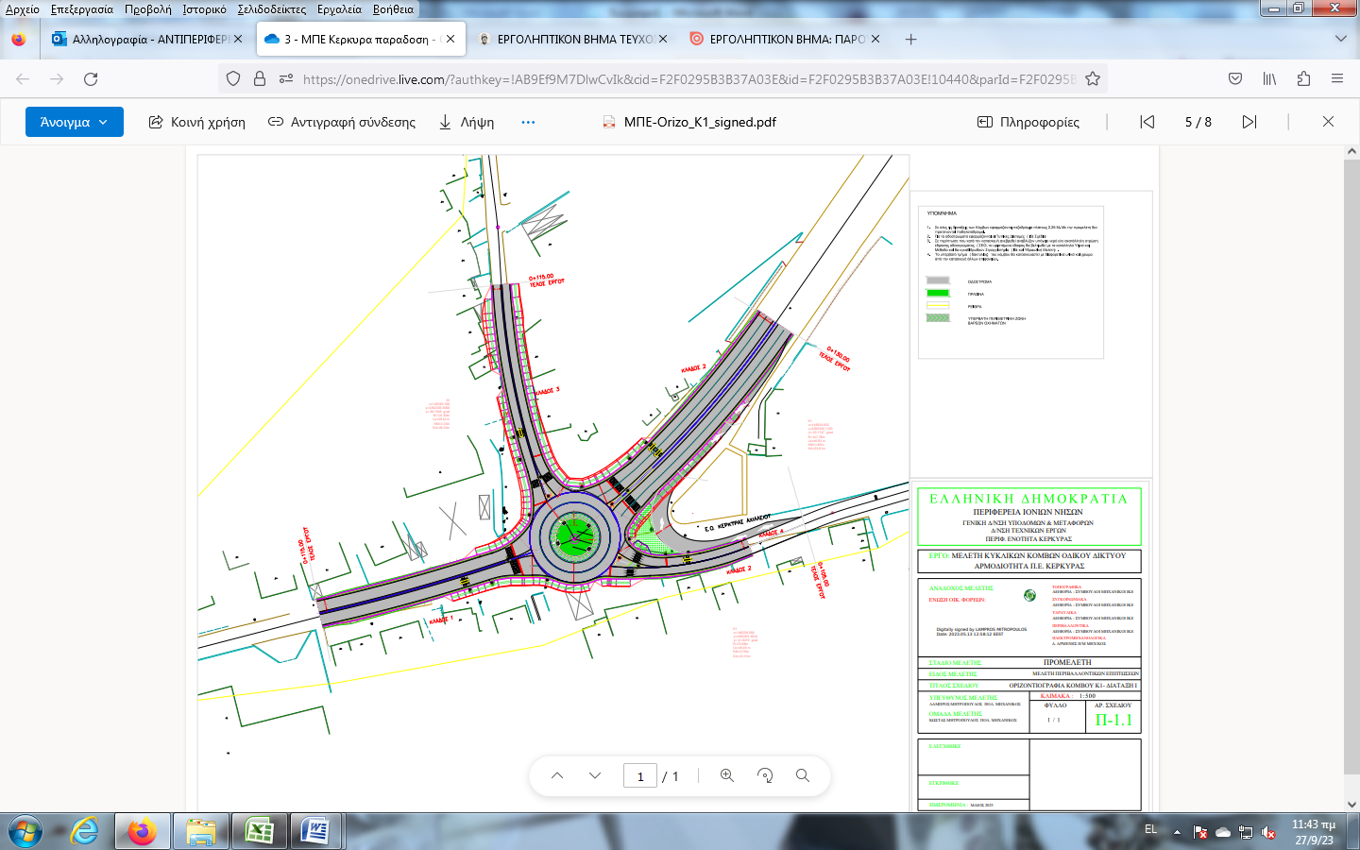 | 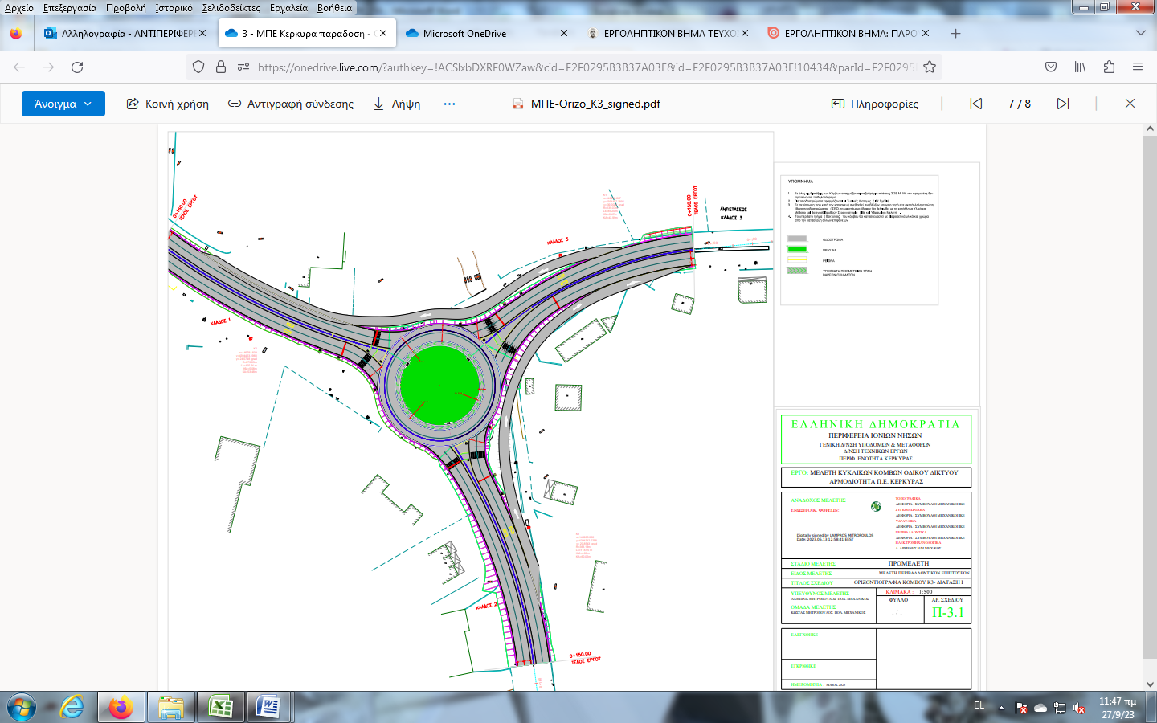
Κόμβος στην Σωτηριώτισσα
